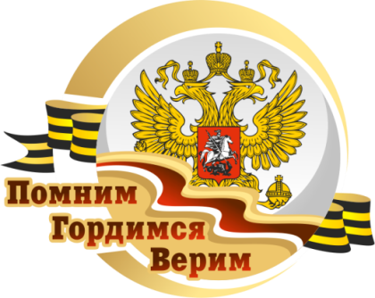

ПРОГРАММА
VI фестиваля творческой молодежи городов воинской славы и городов-героев России «Помним. Гордимся. Верим»
20 – 23 февраля 2016 года
Дата | Мероприятие | Время, место проведения
20 - 23 февраля 2016 года | Выставка конкурсных фоторабот "Я помню. Я горжусь";  выставка изобразительного художественного творчества "Мой Великий город" | Арт-холл МУК "АГКЦ"
20.02.2016 | Экскурсия в музей деревянного зодчества «Малые Корелы» | 13.00
20.02.2016 | Вечер дружбы | 17.00 – 21.00, клуб Рандеву (Тимме, 29)
21.02.2016 | Конкурс исполнительского художественного творчества | Большой зрительный зал МУК «АГКЦ»  11.00 – 13.30  14.30 – 17.30
21.02.2016 | Конкурс патриотических акций; конкурс успешных практик патриотического воспитания молодежи | Малый зал МУК «АГКЦ»  14.00 – 16.00
21.02.2016 | Подведение итогов конкурса фоторабот, конкурса изобразительного художественного творчества | МУК «АГКЦ» арт-холл, каб. 110А  14.00 – 15.00
21.02.2016 | Концерт творческих коллективов города Пскова: вокальной студии «Юникс», танцевальной группы заслуженного коллектива народного творчества России «Псковский народный хор», молодежного уличного театра «Фонарь».  Концерт творческих коллективов города Мурманска: образцового самодеятельного коллектива ансамбля танца «Вдохновение»; студии эстрадного вокала Мурманского государственного технического университета | МУК КЦ «Соломбала-Арт», в 15.00  МУК КЦ «Цигломень», в 16.00
22.02.2016 | Репетиция Гала-концерта фестиваля | С 08.00 до 13.00 в Архангельском театре драмы имени М.В. Ломоносова
22.02.2016 | Экскурсия в музей деревянного зодчества «Малые Корелы» | 11.00
22.02.2016 | Игра «Квест-ориентирование «Архангельск – город воинской славы» | Старт в 14.00 в ЦГБ имени М.В. Ломоносова
22.02.2016 | Дискуссия по вопросам, связанным с патриотическим воспитанием молодежи на тему: «Патриотическое воспитание: традиции и инновации» | 14.00, аудитория 226 Администрации МО «Город Архангельск»
22.02.2016 | Обучающие мастер-классы для участников фестиваля | МУК «АГКЦ»  11.00 – 12.30  13.00 – 14.30  15.00 -16.30
22.02.2016 | Концерт творческого хореографического объединения студий «Фиеста» и «Remix» города Колпино; студии эстрадного вокала «А-соль» города Санкт-Петербурга;  Концерт Санкт-Петербургского хореографического коллектива «Петербургский Уик-энд» | МУК КЦ «Бакарица», в 16.00  МУК КЦ «Маймакса», в 16.00
22.02.2016 | Культурно-просветительская встреча с целью профориентации с учащимися школы | Архангельская школа Соловецких юнг (Галушина, 25, корпус 1), в 13.00
23.02.2016 | Гала-концерт фестиваля, награждение победителей | С 14.00 до 16.00  в Архангельском театре драмы имени М.В. Ломоносова
23.02.2016 | Праздничный салют в городе воинской славы Архангельске | 19.30, наб. Северной Двины в районе площади Мира

